济小台**——基于无剑100 SoC的安防监控云台**

李珈毅[1]，李伟博[2]，翁锦煜[3]，张志明[4]

（同济大学电子与信息工程学院, 上海 200092）

摘要：“济小台”电动云台系统，采用57/42步进电机控制两个方向的转动，可以在360度全方位大空间中快速精确运转，监控范围大、可搭载重负载，进行精确快速监视、物体捕捉或者用于移动场景下的增稳控制，适用于仿生机器人的头部运动单元等多种应用场合，是一款高度灵活精准的电动云台。系统具有如下特点：高达1.4ms/deg的运行速度，0.1°的控制精度；使用无剑100 SoC作为主控核心，系统快速灵活编程；通过蓝牙按键等外设实时交互控制云台姿态；状态锁定自校准功能锁定目标角度，降低外界干扰。

关键词：电动云台；步进电机；无剑100 SOC；

# 引言

云台是安装、固定摄像机的支撑设备，已在多种实际应用场景下得到应用[1]，例如监控、安防、测控、测绘、机器视觉等，按其安装方式可分为固定云台和移动云台两种。移动云台在控制信号的作用下，云台变化运动状态以扩大所安装摄像机的监视范围，更适用于对大范围进行扫描监视。目前根据不同的应用环境，云台使用的驱动部件类型主要有，舵机、直流无刷电机、步进电机、交流电机等，各有优势。其中步进电机式云台相比其它方案，具有以下优点：使用简单输入脉冲即可控制、程序开发成本低、开环控制也能获得较高精度、可同时获得控制精度和低延迟、低速环境下扭矩大，带载能力强、不易损坏，维修成本低。本文介绍在无剑100开源平台上开发与实现“济小台”步进电机云台的方法和流程。

# 系统硬件方案设计

## 方案概述

本文基于平头哥无剑100开源平台[2]设计，其支持通过EDA工具进行前端仿真和制作可编程逻辑器件（FPGA）进行测试。系统总体构造框图如图1中所示，主控核心硬件为主控FMX7AR3B开发板[3-4]，动力单元由两台57/42步进电机、电源供应和信号传输电路板、蓝牙模块、OLED模块等组成。所设计与实现的原型系统实物照片如图2中所示，多角度展示整机系统的硬件结构。

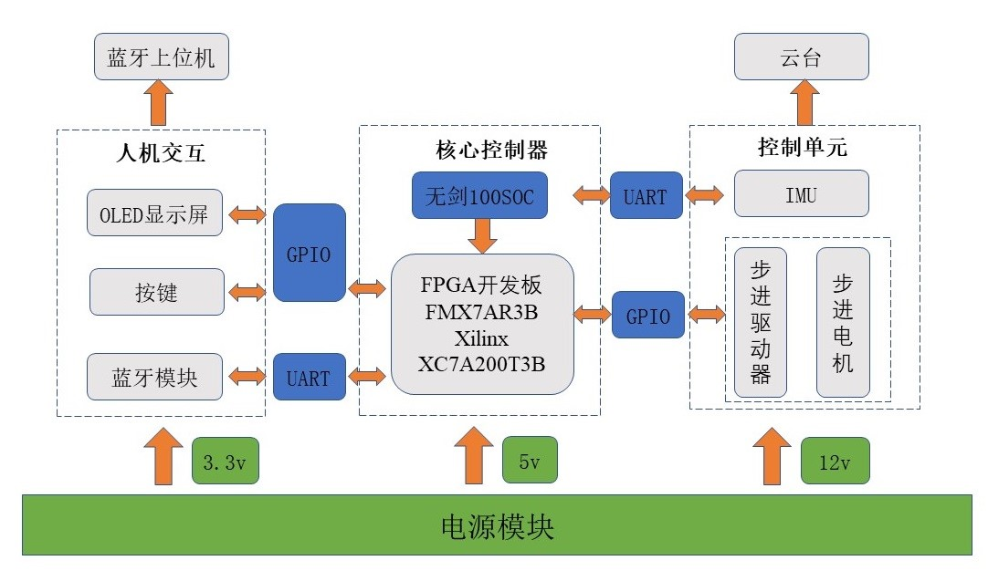

图1 系统总体构造框图

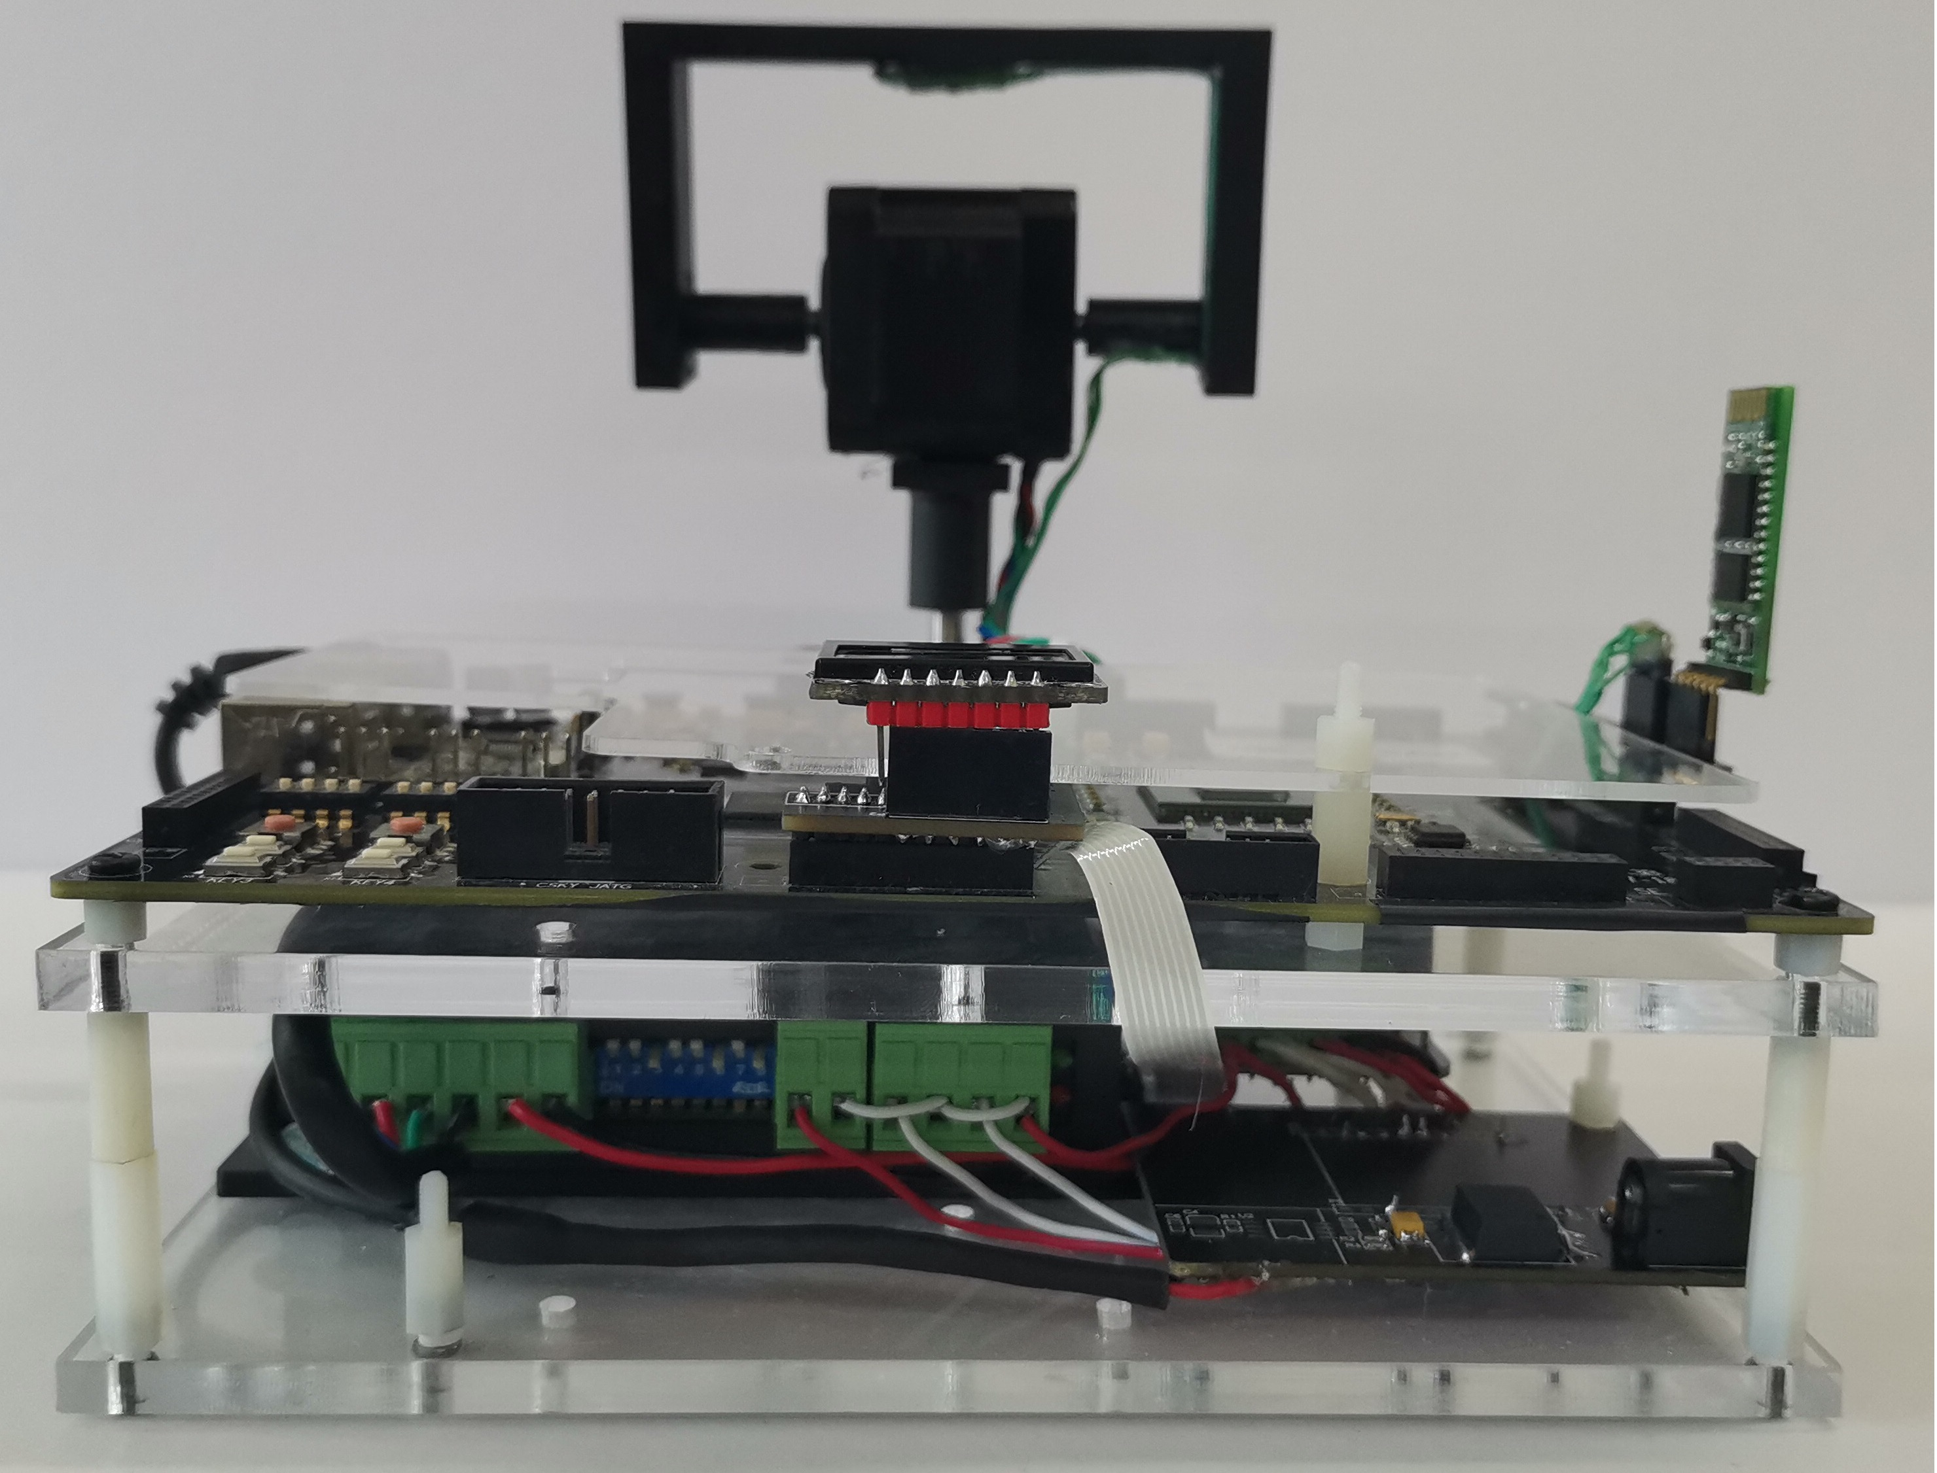 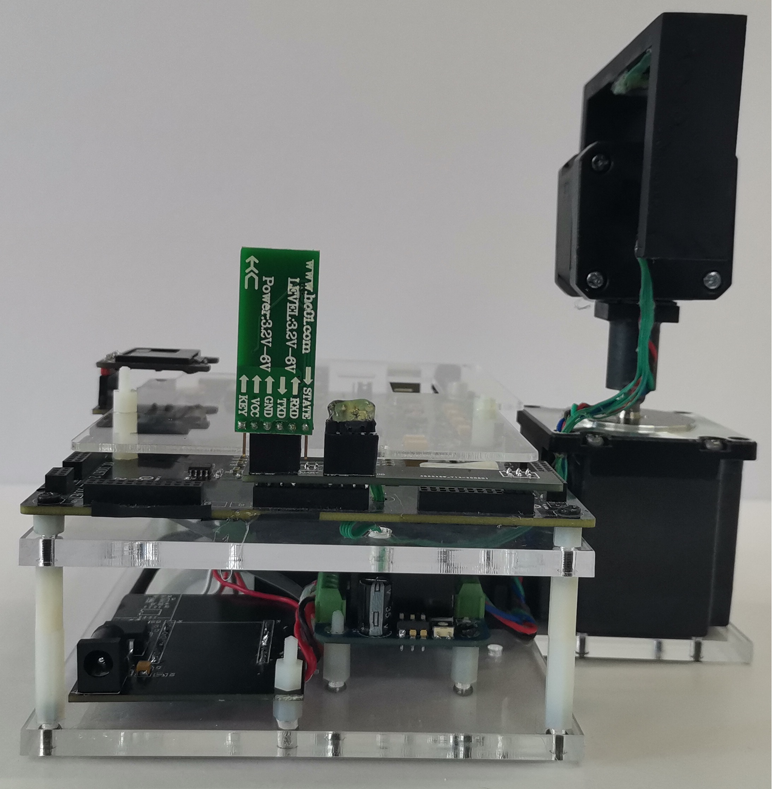

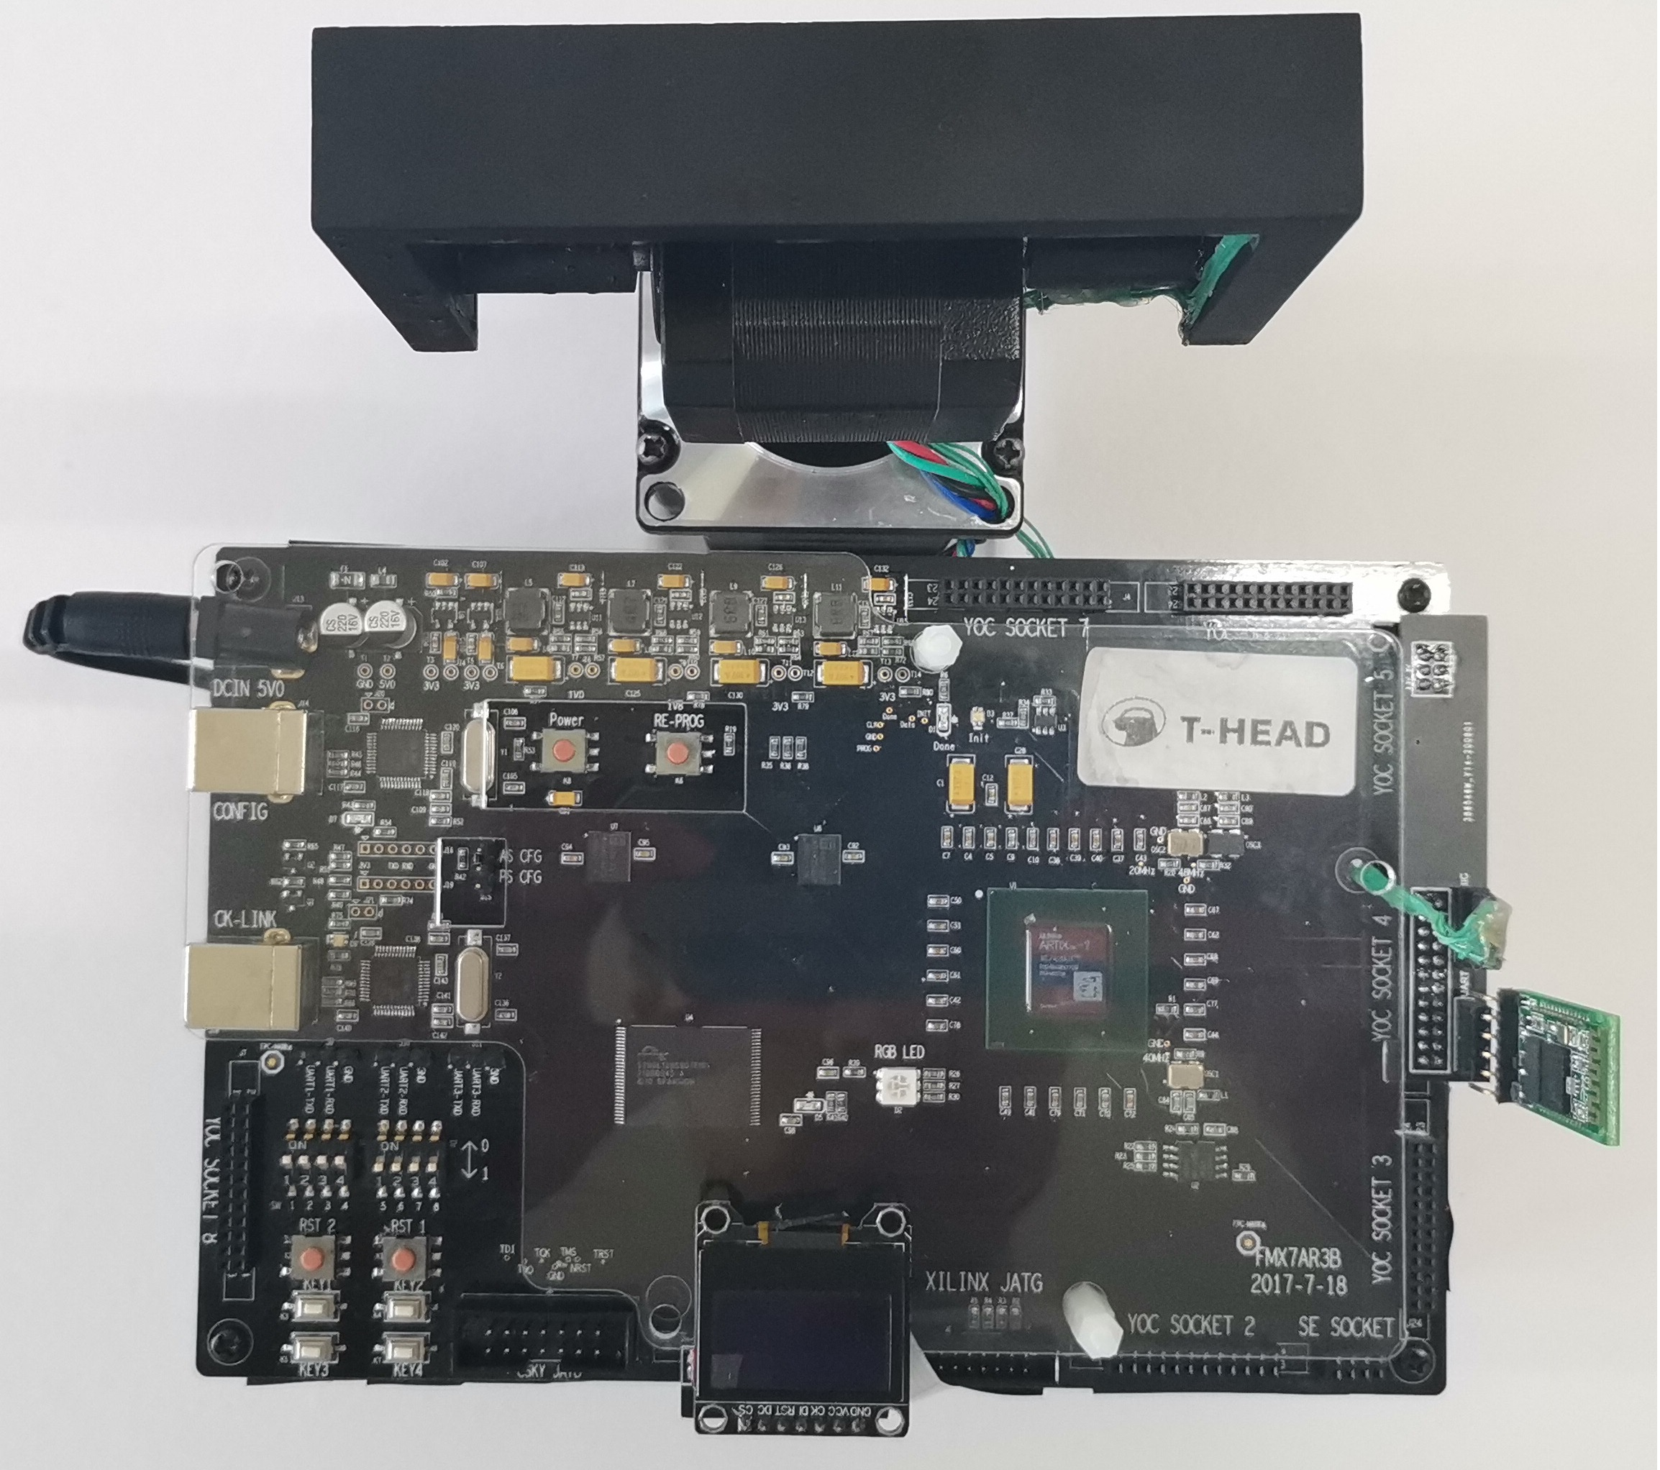 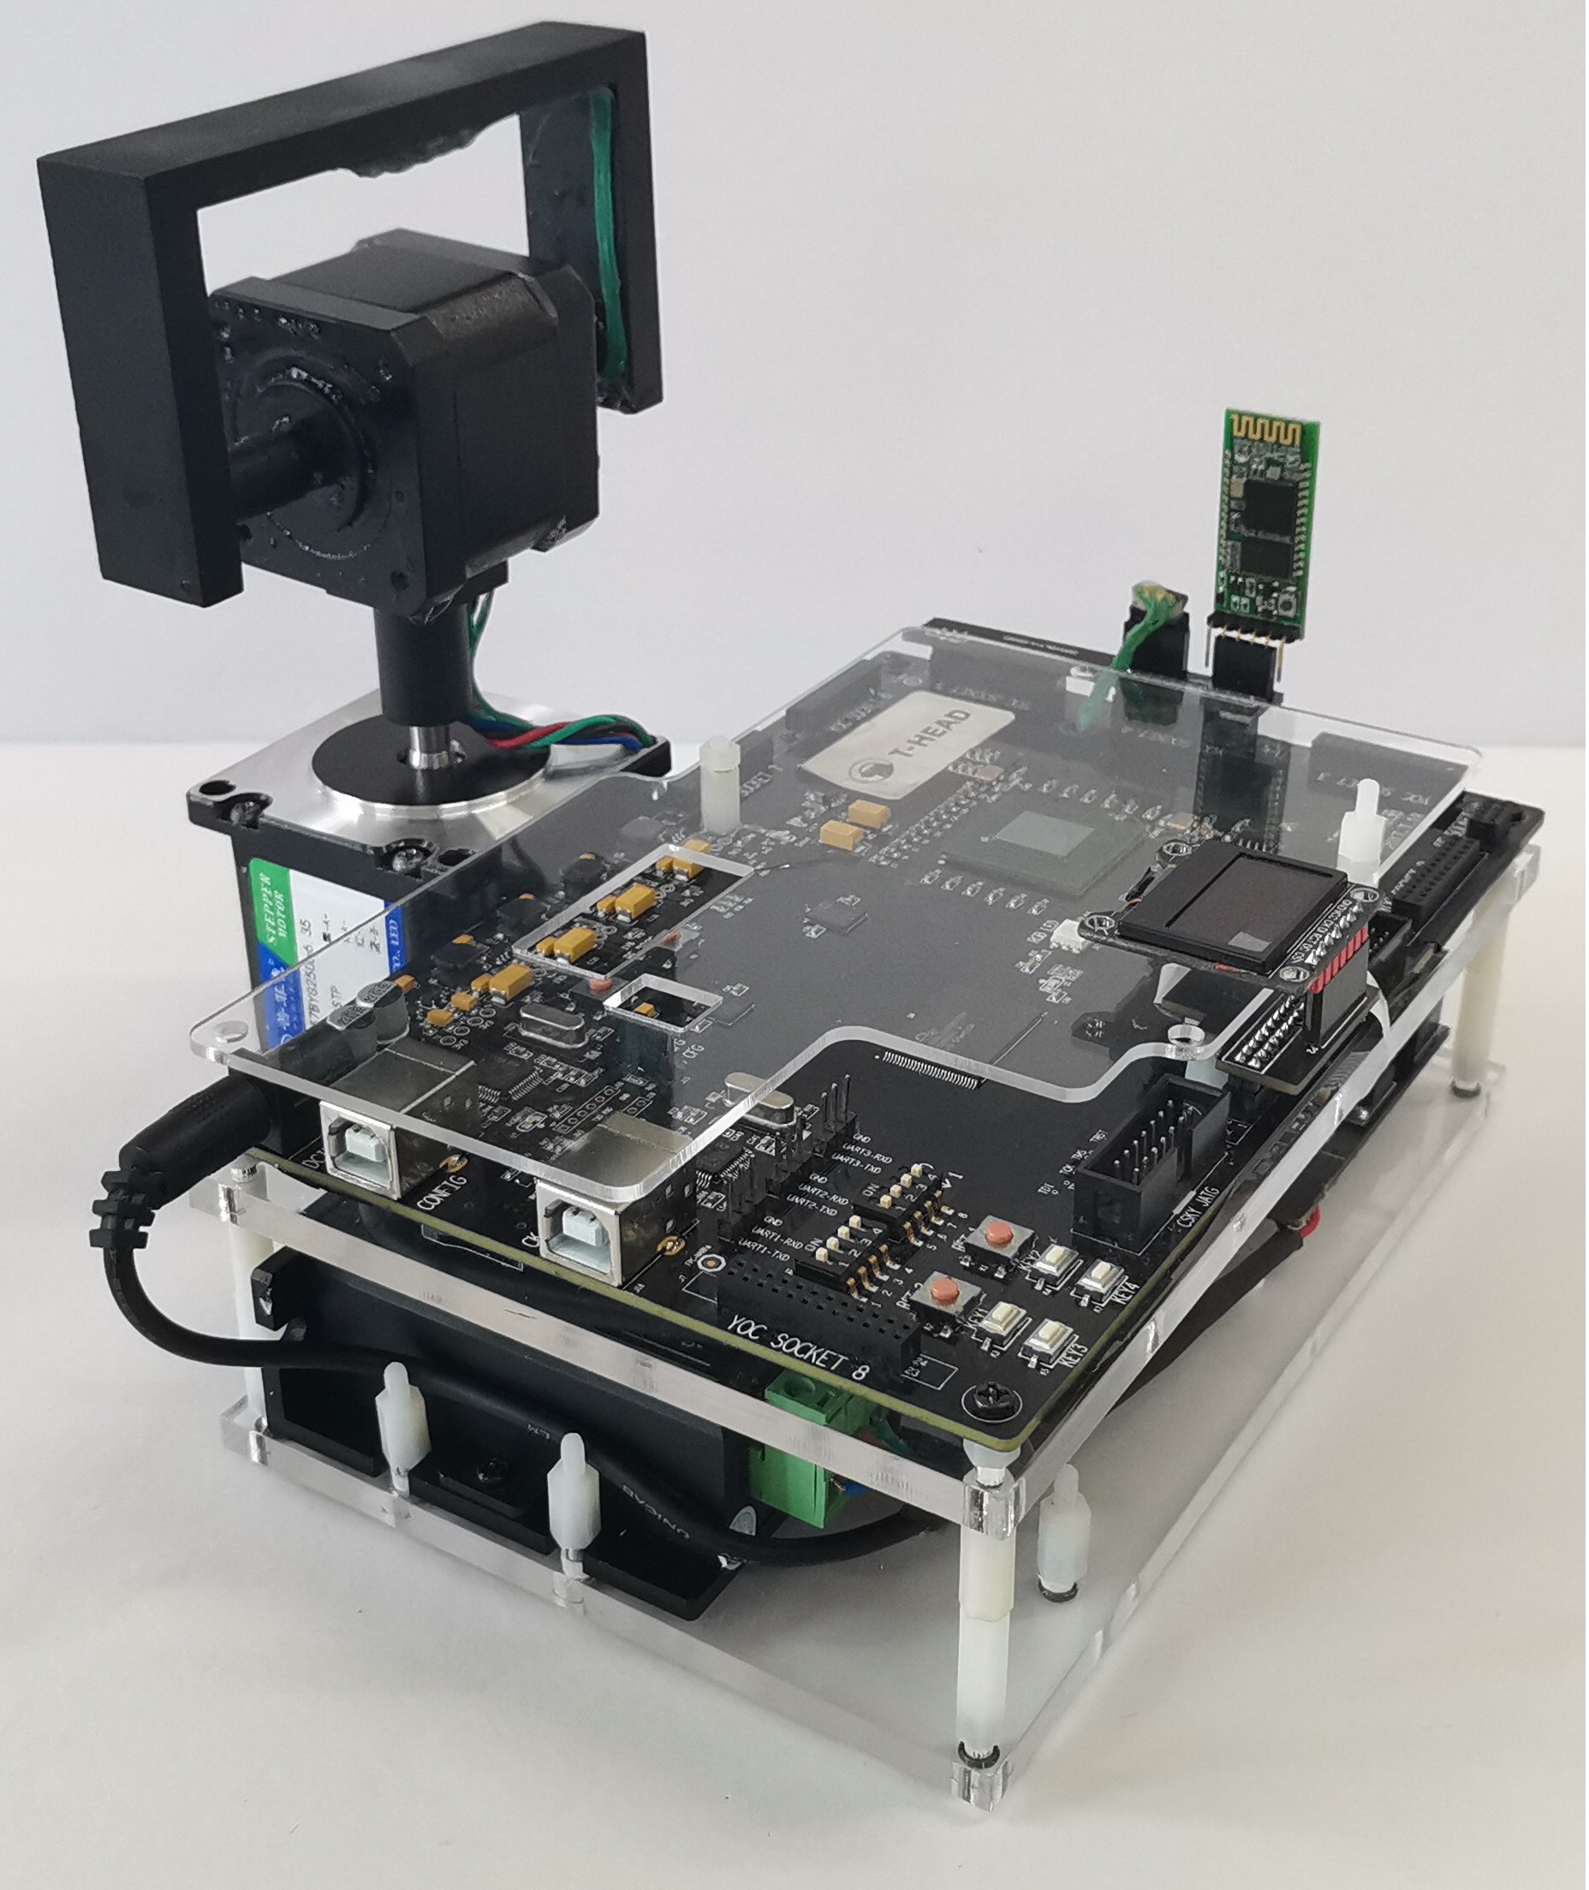

图2 原型系统实物照片

## 电路设计

### 电源供应

系统有两部分电源，包括为步进驱动器和电机供电的直流+12V电源，以及为FPGA开发板供电的直流+5V电源。电源共用一个 $AC\sim 220V$ 转 $DC12V/8A$ 的电源适配器。由直流12V电源经降压电路降至5V后供电给FPGA开发板，降压电路采用典型的LM1085/1084线性稳压集成电路方案，最大输出电流可达3A。电路原理图如图3所示，包括5V稳压、3.3V稳压、接口转接等模块。印刷电路板PCB实物图如图4所示，包括电源供应标准圆形插口和转接板接口。



图3 电源模块电路原理图

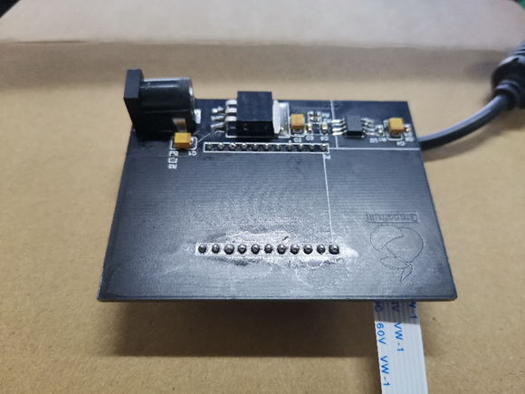

图4稳压供电及转接板PCB实物照片

### 云台驱动设计

云台驱动方案设计框图如图5中所示，中央控制器采用采用平头哥开源无剑100 SoC。该MCU含有32个通用输入/输出（GPIO）口、12个脉冲宽度调制（PWM）输入输出口、3个可复用的串口/SPI/IIC的外设资源。

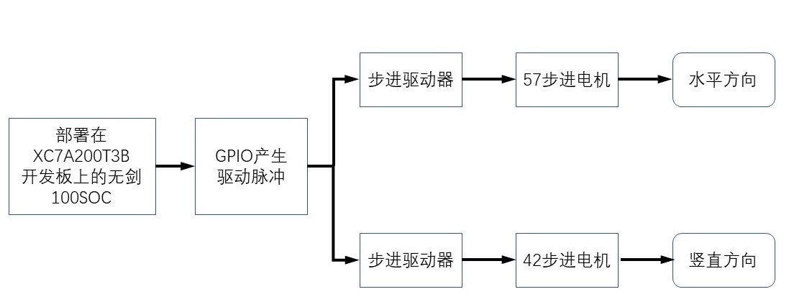

图5 驱动方案系统框图

动力系统如图6所示，由一个普菲德57步进电机和一个42步进电机构成，通过两个细分高达25600，电流范围为 $1.0\sim 4.2A$，工作电压为 $DC 9\sim 42V$ 的DM542步进驱动器分别与无剑100 SoC连接，连接方式为共阳极连接。步进使用6400细分，即步距角为 $360°/6400=0.05625°$ 度，搭配S曲线算法，空载电机角度控制精度可达 $0.1°$。

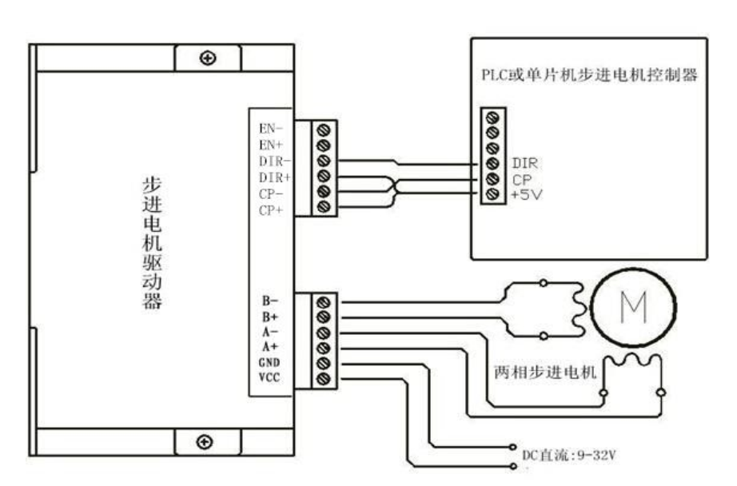

图6 控制器、驱动器以及电机的总体连接方式

### 外设功能模块

外设包括开发板上的按键、用于显示控制器内部运行状态的OLED显示模块、用于无线通讯的蓝牙模块[5]以及获取三维角度信息的IMU模块[6]等。OLED使用SPI协议进行指令控制和数据读写；蓝牙模块和IMU模块则是通过串口与主控制器进行通信。外设均通过2.2节中设计的转接板与中央控制器连接。

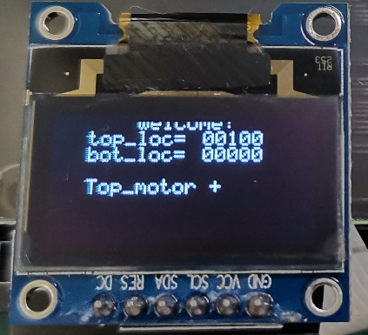 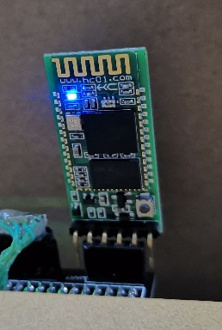 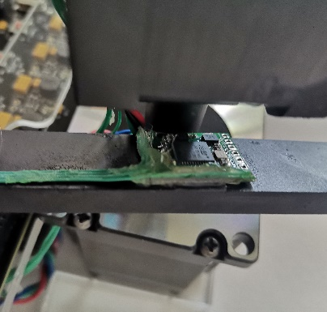

（a）OLED显示屏 （b）蓝牙模块 （c）固定安装的IMU

图7 云台系统附属外设功能模块

# 比特流生成及无剑100的FPGA实现

本团队在Lianglonghui的博文[7]基础上，进一步完善和改进，成功生成比特流文件，并撰写英文版教程发布在[jiayi’s blog](https://shieldjy.github.io/post/FPGA-Development-with-WJ100-SoC-P1.html)公开[8]，其流程环节简要介绍如下。首先将设计源文件及约束文件加入源文件目录；随后增加图8中所示的代码块以创建系统时钟；最后综合生成比特流文件。



图8 时序约束语句

资源消耗如表1中所示，动态与静态功率消耗如图9所示，FPGA版图设计实现如图10所示。

表 1无剑100的资源消耗统计表

|  |  |  |  |
| --- | --- | --- | --- |
| 资源名称 | 使用数量 | 总共可用 | 利用率（百分比%） |
| LUT | 26744 | 133800 | 19.99 |
| LUTRAM | 72 | 46200 | 0.16 |
| FF | 13415 | 267600 | 5.01 |
| BRAM | 64 | 365 | 17.53 |
| IO | 62 | 285 | 21.75 |
| BUFG | 2 | 32 | 6.25 |

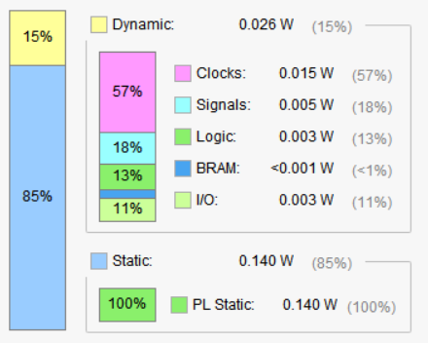 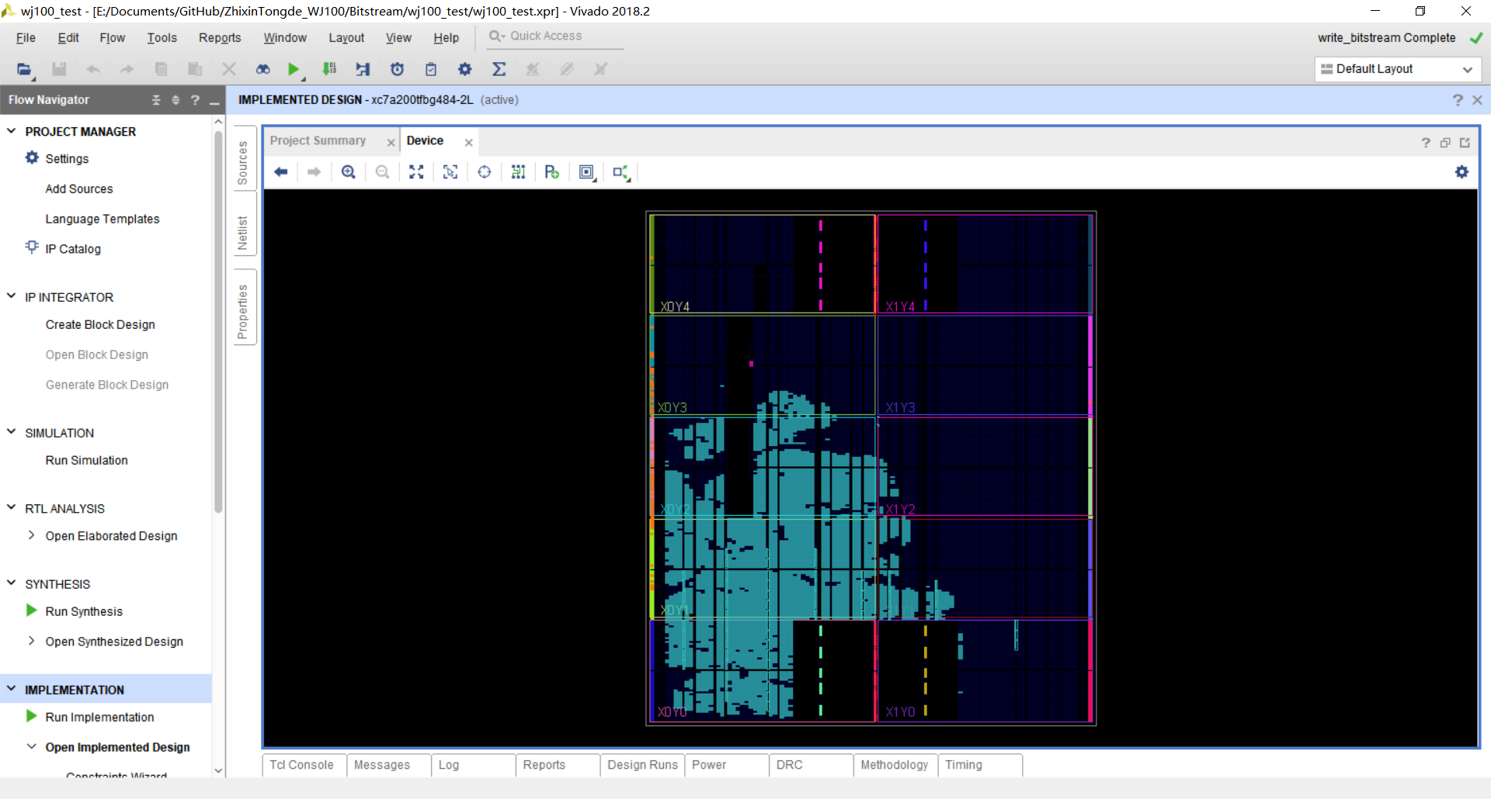

图9功率消耗示意图 图10 FPGA版图

FPGA的配置方式有三种：主动串行配置模式（AS），被动串行配置模式（PS），JTAG模式，本方案中分别采用PS模式和AS模式进行比特流文件的配置。后者利用板载的 $16MB FLASH$ 进行配置，即把比特流文件转换为 $mcs$ 文件烧入 $FLASH$ 中。FPGA上电后按下 $RE_PROG$ 使用主控制器从FLASH中读取数据进行配置。综合两种配置方式，使用FLASH的AS模式配置成功率高。因此本方案选择使用该配置方案。

# 程序运行流程

系统程序运行流程如图11所示。首先连接电源，按下 $RE_PROG$ 键后，FPGA主动读取FLASH中的数据进行配置,等待LED D3亮起即为配置成功，再连接USB线通过电脑端的CDK进行调试。主函数初始化GPIO和UART后，设置串口 $UART0$ 和 $UART1$ 通过中断触发读取FIFO的方式，按键通过外部中断触发读取，OLED通过GPIO模拟SPI协议进行控制显示。串口 $UART0$ 接收到来自蓝牙的指令后，首先解析指令翻译成电机片选序号及其旋转方向和脉冲数量，之后在主循环进行电机控制，使用通用输入/输出接口(GPIO)产生固定数量的脉冲（PWM）和方向控制信号输入到步进驱动器中，达到控制目的。并通过OLED显示电机当前的位置，可以起到验证指令解析是否正确和记录云台位置的作用。在用户指令解析、执行完毕后保持的时间内，串口 $UART1$ 以10Hz的频率接收来自IMU的欧拉角数据，并计算判断出当前电机是否有位置的偏移，同时进行实时调整，保持云台的稳定。

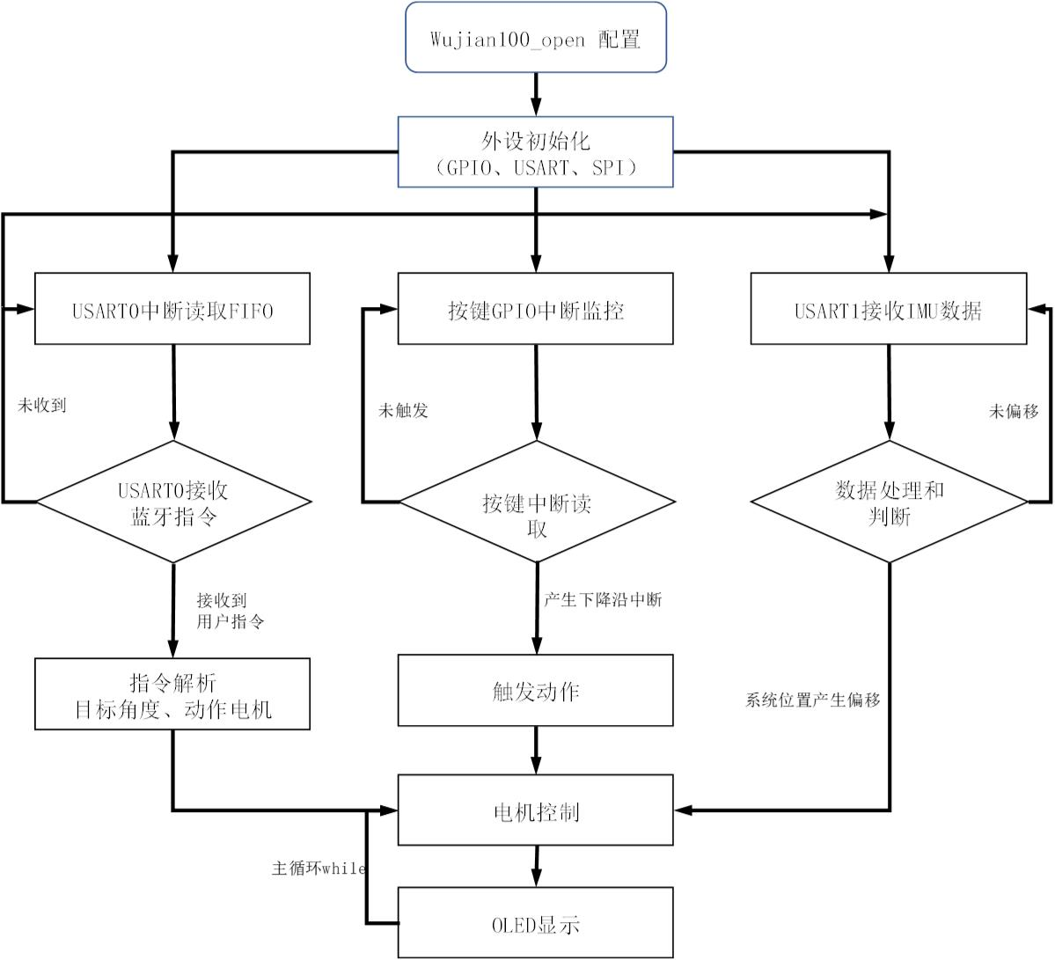

图11程序流程图

# 电机驱动和状态锁定自校准算法

## 电机驱动S曲线算法

由于步进电机在启动时由于需要的加速电流较大，线性度不够，会导致启动慢、丢步；在停止时会出现过冲。所以需要对步进电机启动和停止时的加速度、速度作合理的规划[9-10]。步进电机的驱动信号可以分为脉冲信号和方向控制信号。其中方向控制信号使用一个GPIO产生，输出高电平可使得电机向预设正方向旋转，反之同理。步进电机按步长方式进行运动，每一步及对应一个脉冲。本设计使用S曲线加减速控制算法。该算法下的电机加速度和速度变化较为平稳且收敛较快。如图12所示，这里采用的是五段式S曲线[11-12]，即在从启动到停止整个运动过程中电机的加速度可分为5个线性段。

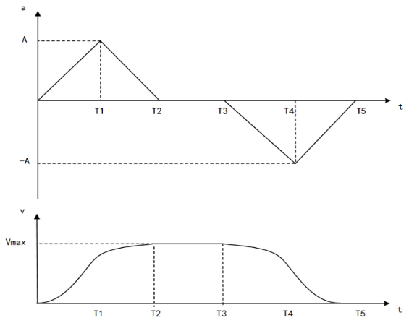

图12 S曲线算法示意图

设 $v$ 为步进电机的稳定运动速度，即S曲线中的最大速度；最大加速度为 $A$，最小加速度为 $-A$，最大速度为 $V_{max}$，加速度线性系数为 $k$.则整个运动过程可分为5段，如表 2所示。

表 2 运动过程中加速度与速度的变化

|  |  |  |
| --- | --- | --- |
| 时间 | 加速度 $A$ ($m/s^{2}$) | 速度 $v(m/s)$ |
| 1 | $$kt$$ | $$\begin{aligned}\frac{1}{2}kt^{2}\#\left( AUTONUM \backslash * Arabic \right)\end{aligned}$$ |
| 2 | $$A-kt$$ | $$\begin{aligned}\frac{1}{2}A{t_{1}}^{2}+\frac{1}{2}\left(2A-kt\right)∙\left(t-t_{1}\right)\#\left( AUTONUM \backslash * Arabic \right)\end{aligned}$$ |
| 3 | $$0$$ | $$\begin{aligned}V_{max}=\frac{1}{2}At_{2}\#\left( AUTONUM \backslash * Arabic \right)\end{aligned}$$ |
| 4 | $$-kT+kt_{3}$$ | $$\begin{aligned}V_{max}-\frac{1}{2}\left(t-t_{3}\right)\left(kt_{3}-kt\right)\#\left( AUTONUM \backslash * Arabic \right)\end{aligned}$$ |
| 5 | $$kt-kt5$$ | $$\begin{aligned}V_{max}-\frac{1}{2}A\left(t_{4}-t_{3}\right)-\frac{1}{2}\left(kT-kt_{5}+A\right)\left(T-t_{4}\right)\#\left( AUTONUM \backslash * Arabic \right)\end{aligned}$$ |

步进电机启动加速度的大小和脉冲频率有着直接关系。设脉冲频率和加速度存在线性相关关系，可以使用脉冲频率 $f$ 代替加速度。经过实际带载测试和迭代求解，本方案中关于S曲线中各参数的详细配置为：步进驱动器选择6400细分，计算可得1个脉冲对应的步进角为

$$\begin{aligned}\frac{360}{6400}=0.05625°\#\left( AUTONUM \backslash * Arabic \right)\end{aligned}$$

假设 $F_{max}=30kHz$, $F_{min}=1kHz$,每个非线性加速时间段内取10个脉冲，以平滑加减速，即可防止丢步，又能快速响应。

## 状态锁定自校准算法

在系统处理完用户指令后，进入角度锁定状态。在此期间，程序时刻获取系统基准面(底盘)的三维空间的角度变化信息，当角度和锁定的初始状态不一致发生改变时，根据解算得到的角度偏移量，计算出反馈给电机的旋转量，及时的控制电机向和偏移方向相反的效果运动，从而做到云台角度的自校准锁定。比如，在锁定模式开始时，初始状态云台的偏航角为 $a$。在实时获取角度的过程中，如果检测到偏航角为 $b$,此时则需要向电机发送动作指令，产生和角度变化量 $(b-a)$ 对应的脉冲信号，进行角度偏移的校正。

# 片上外设资源使用

## 通用输入/输出接口(GPIO)

本设计中通用输入/输出接口（GPIO）是使用最多的资源，其中包括驱动器的脉冲宽度调制（PWM）信号、方向控制信号、OLED的指令和数据传输、以及按键的输入读取。

### 按键

板上按键使用GPIO输入中断的方式进行按键的触发和识别，使用的端口定义见表3。

表 3 按键对应的GPIO口端口定义

|  |  |  |  |  |
| --- | --- | --- | --- | --- |
| **KEY** | **K3** | **K4** | **K5** | **K7** |
| PIN | PA30 | PA29 | PA28 | PA27 |

### 串行外设接口（SPI）

OLED显示屏使用串行外设接口（SPI）协议与主控制器进行通信作为人机交互界面，显示控制器运行状态。本设计使用GPIO模拟SPI的通信方式，具体方法是用GPIO模拟通信端口和时钟线反转电平并进行延时以模仿SPI的行为。除信号线外，还需要一个复位信号（Reset）。具体使用的GPIO端口如表 4 所示。

表 4用于与OLED连接的GPIO端口定义表

|  |  |  |  |  |  |
| --- | --- | --- | --- | --- | --- |
| **OLED** | **SPI_CLK** | **SPI_NS** | **SPI_MISO** | **SPI_MOSI** | **RST** |
| PIN | PA17 | NC | PA16 | PA12 | PA14 |

### 脉冲宽度调制信号（PWM）

产生步进电机需要的PWM脉冲信号有两种方案：

一是使用硬件PWM发生器，优点为频率高且占空比可调，缺点为脉冲需要软件计数；二是使用GPIO口定时反转电平产生PWM波形，优点为脉冲数可记、频率与占空比易调。本设计选用方案二，使用基于内核时钟计数中断编写的 $μs$ 级延时，无剑100 SoC的GPIO电平可以实现快速反转满足步进驱动所需频率（$10kHz$），实测最高可达 $50kHz$。 $10Khz$ 脉冲示意图如图13所示。GPIO端口定义如表 5所示。

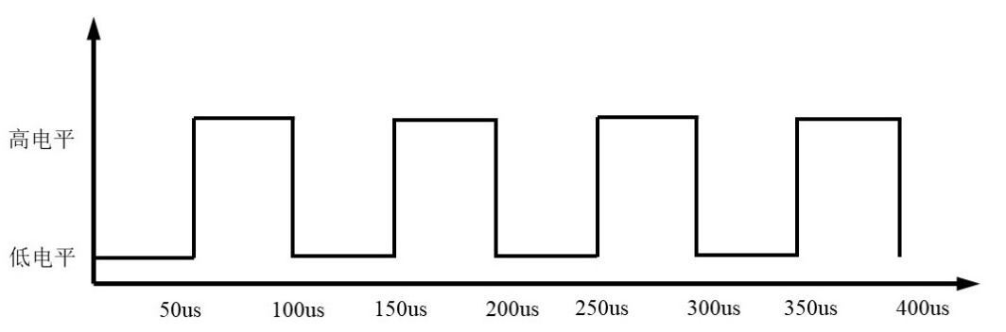

图13脉冲示意图

表 5 步进电机驱动器连接的GPIO端口定义表

|  |  |  |
| --- | --- | --- |
| **PIN** | **Motor1** | **Motor2** |
| PWM+ | PA13 | PA6 |
| PWM- | GND | GND |
| DIR+ | PA11 | PA4 |
| DIR- | GND | GND |
| EN+ | PA9 | PA2 |
| EN- | GND | GND |

## 异步串列传输（USART）

本设计使用端口USART0外接蓝牙串口模块HC06与上位机（手机、电脑等设备）通信，使用USART1连接九轴IMU WT931。串口采用中断方式从FIFO中读取来自上位机发送的自定义指令，指令格式定义如表 7 所示[13]。

表 7 蓝牙指令格式



指令解析流程如图14所示。当中央控制器接收到来自上位机发送的指令后首先进行校验，通过判断首位字符，确定是移动还是锁定，校验通过后首先把字符转化为对应的整数，结合首位字符，生成有符号数代表脉冲数和方向；随后解析末位字符，判断目标电机的位置。解析完成后，回传上位机指令。

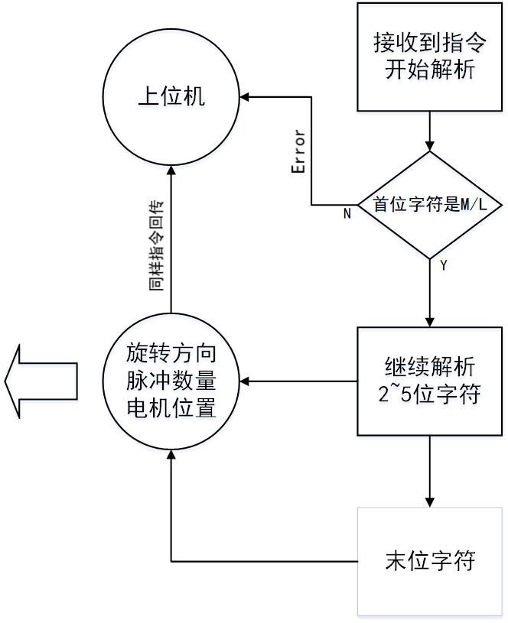

图14 蓝牙指令解析流程图

# 结语

“济小台”基于步进电机设计具有功率高、精度高且无累计误差、启停响应快、控制算法简单的优点；使用 $DC∓12V$ 输入，使用电池或直流电源供电，运行电流不超过 $1A$，具有功率低、移动性强的优点；状态锁定自校准功能确保云台能够按照用户目标保持稳定，降低外界干扰；其次在整个设计中仅使用到与步进电机控制、按键和OLED相关的14个通用输入/输出接口与2个异步串列传输通讯接口，节省算力与资源，为其他应用外设可以分配出更充足的开发空间。

无剑100作为一款开源的基于RISC-V指令集的SoC平台，其功耗低、占用资源少、轻量、开发简便。在使用的过程中，本团队总结经验编写了英文的功能使用手册，并公开发布在[jiayi’s Blog](https://shieldjy.github.io/)上以供更多同学和开发者参考[8, 14-21]。

# 参考文献

[1] 罗世伟. 视频监控系统操作与维护[M]. 北京: 电子工业出版社, 2019年06月.

[2] 平头哥半导体有限公司. wujian100_open User Guide v1.0[EB/OL]. 2020-06-22. https://github.com/T-head-Semi/wujian100_open

[3] 平头哥半导体有限公司. XC7A-FPGA开发板用户手册(FMX7AR3B).v1.0[EB/OL]. 2020-06-22. https://occ.t-head.cn/community/

[4] 平头哥半导体有限公司. FMX7AR3B-Schematic[EB/OL]. 2020-06-22. https://occ.t-head.cn/community/

[5] 汇承科技有限公司. HC-06 V2.0 蓝牙串口通信模块用户手册[EB/OL]. 2020-03-13. https://wenku.baidu.com/view/23d996bfdbef5ef7ba0d4a7302768e9951e76e06.html?re=view

[6] 维特智能. WT931 姿态角度传感器说明书[EB/OL]. 2020-03-13. http://wiki.wit-motion.com/doku.php?id=wt931%E8%B5%84%E6%96%99#wt931%E8%B5%84%E6%96%99

[7] Lianglonghui. wujian100_open的FPGA实现——如何用vivado生成wujian100的比特流文件[EB/OL]. 2020-06-22. https://occ.t-head.cn/community/post/detail?spm=a2cl5.1430 0636.0.0.429d180fLO W0E8&id=654091577878118400

[8] LI Jiayi. FPGA Development with wujian100 SoC - Part One: Bitstream Generation[EB/OL]. 2020-03-25. https://shieldjy.github.io/post/FPGA-Development-with-WJ100-SoC-P1.html

[9] 冯涛,李擎,潘月斗,冯永锋,潘奕琛.步进电机梯形加减速曲线规划控制实验系统设计[J].煤矿机械,2020,41(07):23-25.

[10] 邢然,郑国昆,任晓伟,丁保民.步进电机加减速曲线设计方法研究[J].工程建设与设计,2018(06):48-49+85.

[11] 陈祖霖,黄峰,吴靖,沈英.步进电机S曲线调速控制研究[J].福州大学学报(自然科学版),2019,47(05):640-645.

[12] 陈金龙.步进电机多段S曲线加减速控制研究与设计[J].电子世界,2020(08):112-113.

[13] Edwin. wujian100 编程——串口应用[E]. 2020-04-26. https://verimake.com/topics/113

[14] LI Jiayi. FPGA Development with wujian100 SoC - Part Two: CDK Toolkit and wujian100 SDK[EB/OL]. 2020-03-27. https://shieldjy.github.io/post/FPGA-Development-with-WJ100-SoC-P2.html.

[15] LI Jiayi. FPGA Development with wujian100 SoC - Part Three: Start a New Project on CDK[EB/OL]. 2020-03-29.https://shieldjy.github.io/post/FPGA-Development-with-WJ100-SoC-P3.html.

[16] LI Jiayi. FPGA Development with wujian100 SoC - Part Four: Hello World[EB/OL]. 2020-03-31. https://shieldjy.github.io/post/FPGA-Development-with-WJ100-SoC-P4.html.

[17] LI Jiayi. FPGA Development with wujian100 SoC - Part Five: GPIO[EB/OL]. 2020-04-06. https://shieldjy.github.io/post/FPGA-Development-with-WJ100-SoC-P5.html.

[18] LI Jiayi. FPGA Development with wujian100 SoC - Part Six: UART[EB/OL]. 2020-04-08. https://shieldjy.github.io/post/FPGA-Development-with-WJ100-SoC-P6.html.

[19] LI Jiayi. FPGA Development with wujian100 SoC - Part SEVEN: TIMER[EB/OL]. 2020-04-09. https://shieldjy.github.io/post/FPGA-Development-with-WJ100-SoC-P7.html.

[20] LI Jiayi. FPGA Development with wujian100 SoC - Part EIGHT: Interrupt(VIC)[EB/OL]. 2020-04-13. https://shieldjy.github.io/post/FPGA-Development-with-WJ100-SoC-P8.html.

[21] LI Jiayi. FPGA Development with wujian100 SoC - Part Ten: Add On-Board Buttons to SoC[EB/OL]. 2020-08-08. https://shieldjy.github.io/post/FPGA-Development-with-WJ100-SoC.html

1. 参赛队员，电子科学与技术系2016级本科生，研发组长。主要负责方案设计、研发，技术报告撰写等。
2. 参赛队员，电子科学与技术系2016级本科生，技术骨干。主要负责原型系统开发调试、技术细节优化等。
3. 参赛队员，电子科学与技术系2017级本科生，技术骨干。主要负责产品设计、技术细节优化等。
4. 指导教师，电子与信息工程学院，工学博士, 讲师, 研究方向：检测技术与自动化装置等。